Муниципальное бюджетное общеобразовательное учреждение
средняя общеобразовательная школа с.Вьюнки
Наровчатского района Пензенской области

КВЕСТ НА ТЕМУ:
«Знатоки избирательного права»

Работу выполнила
Моторина Елена Викторовна
учитель истории
МБОУ СОШ с.Вьюнки

Пояснительная записка.
Все сложнее становится современный мир. Все труднее людям разобраться в многообразных политических перипетиях. Однако граждане любого демократического государства должны в полной мере осознавать свою ответственность за будущее своего государства. Эта ответственность проявляется, прежде всего, в период осуществления выборов в органы государственной власти и местного самоуправления. На сегодняшний день процент абсентеистов в России растет и одной из задач школы становится задача по воспитанию политически активной молодежи. Молодежи, которая будет политически активна, которая будет осознанно принимать политические решения и нести за них всю меру ответственности. Данное мероприятие направлено на пробуждение интереса у обучающихся школы и к политической сфере жизни общества, и конкретно к участию в выборах, на формирование политической культуры будущих избирателей.
Цель мероприятия: способствовать формированию у обучающихся положительного восприятия основ избирательного права и избирательного процесса в РФ.
Задачи мероприятия:
- расширение знаний обучающихся по избирательному праву и избирательному процессу;
- формирование у обучающихся активной и ответственной жизненной позиции как граждан своего государства;
- развитие творческих и коммуникативных способностей обучающихся;
- закрепление у обучающихся навыков командной работы;
Форма проведения – квест, в котором игроки «путешествуют» по страницам избирательного права и избирательного процесса.

Ход мероприятия
Мероприятие сочетает в себе два параллельных процесса: прохождение командами – игроками квеста и работу болельщиков. Накануне мероприятия из числа обучающихся 10-11 классов формируются две команды, которые придумывают себе название. В день проведения мероприятия все собираются в актовом зале, где объявляются правила для игроков и болельщиков.
Жюри оценивает участие в квест-игре команд на каждом этапе, точность и количество правильных ответов, отражение темы.
Основными содержательными направлениями проведения квест-игры являются проведение интеллектуальных командных игр и конкурсов на разных станциях по маршрутным листам, выданным индивидуально каждой команде. У каждой команды в путевом листе отмечаются результаты. Подведение итогов - после окончания игры и подсчета баллов, полученных на всех станциях. Команды передвигаются по станциям, где их ждут члены жюри, рассказывающие о заданиях, координирующие их работу и определяющие количество баллов, заработанное командой на данной станции. Только после прохождения квеста по маршруту, команда может продолжать движение на следующую станцию

Начало мероприятия. Общий сбор команд в зале.
Ведущий:
Какие ждут вас в будущем дела?
Об этом думать вы должны все чаще.
И если гражданин вы настоящий,
Большой отдачи ждёт от вас страна.
Ведущий: Здравствуйте, дорогие друзья! Наша сегодняшняя встреча посвящена избирательному праву в Российской Федерации, потому что все мы с вами живём в демократическом государстве и должны знать свои права и обязанности по отношению к нему. Многие из вас скоро достигнут того возраста, когда можно стать избирателем. Для того чтобы принимать участие в выборах, стать избирателем нужно ориентироваться в этом вопросе. Поэтому мы сегодня предлагаем вам сыграть в квест-игру .
Квест происходит от английского «Quest», что переводится как «загадка, головоломка, вопрос». Команды передвигаются по станциям, где их ждут члены жюри, рассказывающие о заданиях, координирующие их работу и определяющие количество баллов, заработанное командой на данной станции. Только после прохождения квеста по маршруту, команда может продолжать движение на следующую станцию.
Ведущий: Итак, команды на месте, жюри представлено, и мы начинаем! Приглашаю на сцену капитанов команд для жеребьевки и получения маршрутного листа.
Маршрутные листы получены, команды готовы, остается пожелать всем командам удачи. В путь!

Станция 1. «Составление синквейна».
Синквейн – это творческая работа, которая имеет короткую форму стихотворения, состоящего из пяти нерифмованных строк.
Синквейн – это не простое стихотворение, а стихотворение, написанное по следующим правилам:
1 строка – одно существительное, выражающее главную тему cинквейна.
2 строка – два прилагательных, выражающих главную мысль.
3 строка – три глагола, описывающие действия в рамках темы.
4 строка – фраза, несущая определенный смысл.
5 строка – заключение в форме существительного (ассоциация с первым словом).
Командам предлагается составить синквейн со словами-темами: «Избиратель», «Конституция», «Бюллетень», «Депутат», «Выборы», «Голосование».

Станция 2. «Избирательная кампания».
Каждой команде предлагается решить 6 ситуаций, связанных с проведением выборов. Свои ответы необходимо обосновать. При этом учитывается полнота ответа, использование специальной терминологии и ссылок на законодательство.
За ответ максимальный балл- 5.
1. Наблюдатель от одной из партии предложил свою помощь в подсчёте голосов на участке, но комиссия ему в этом отказала. Правомерны ли действия участковой комиссии? Пояснить свой ответ. (правомерны, т.к. наблюдатель не имеет право принимать участие в подсчёте голосов).
- Если на момент голосования вы уезжаете в другой город и точно знаете, что в день голосования вас не будет, какой документ вы должны получить в участковой или территориальной комиссии? (открепительное удостоверение)
- Когда прекращается агитационный период? (агитационный период прекращается в ноль часов по местному времени дня, предшествующего дню голосования)
- Может ли бюллетень быть напечатан не только на русском языке, но ещё и на каком- либо другом? (может, по решению избирательной комиссии субъекта РФ избирательные бюллетени печатаются и на государственном языке республики, входящей в состав РФ).
- Кто руководит избирательной кампанией в масштабах всей страны? (Центральная избирательная комиссия)
- Один избиратель вносит в бюллетень галочку, другой крестик. Какой знак будет считаться действительным? (любой).
Станция 3. «Избирательная комиссия».
1.Какие основные принципы выборов Вам известны?
2. Что такое избирательный округ?
3. Для чего создается избирательная комиссия?
4. Какие избирательные комиссии создаются?
5. В какие сроки проводится предвыборная агитация?
6. Как происходит подсчёт голосов и определение итогов выборов?
Станция 4. «Перемешка»
Из данного набора слов (разрезанных) составьте высказывание и выскажите свое мнение относительно одной из предложенных мудрых мыслей.
"Голосуй меньше человека который меньше всех, будешь всех за обещает разочарован". (Барух)
Голосуй за человека, который меньше всех обещает - будешь меньше всех разочарован
"Неосведомлённость безопасности в демократическом ущерб одного избирателя обществе наносит всех".(Дж. Кеннеди)
Неосведомленность одного избирателя в демократическом обществе наносит ущерб безопасности всех
"Там, ежегодные заканчиваются где рабство выборы, начинается" (Джон Адамс)
Там где заканчиваются ежегодные выборы, начинается рабство
"Управление мудрых подбора зависит от государством людей" (Конфуций)
Управление государством зависит от мудрых людей.

Станция 5. «Великолепная семерка»
Задание следующее – вам будут названы семь слов, а вы должны назвать слово объединяющее их. На совещание команде отводится 1 мин на слово. За каждый правильный ответ 1 балл.

1: Избиратели, бумага, участок, наблюдатель, комиссия, бюллетень, урна (выборы)
2: Закон, двенадцатое, государство, статьи, декабрь, праздник, устройство (Конституция)
3: Сила, авторитет, тайна, престиж, деньги, исполнительная, президент (власть)
4: Суверенитет, граница, гражданство, Россия, армия, налоги, культура (государство)
5: Семья, кольца, контракт, регистрация, мужчина, женщина, союз (брак)
6: Процесс, свидетели, прокурор, адвокат, улики, преступление, приговор (суд)
7: Глава, главнокомандующий, государство, власть, политика, импичмент, инаугурация (президент)

Станция 6. «Агитация»
Каждая команда получает задание подготовить агитационную листовку на тему «Выборы», «Памятка будущего избирателя». На задание даётся 5 минут.

Задание для болельщиков «Правовая пиктограмма»
Пиктограмма – это рисунчатое письмо, в котором зашифровано какое-то послание. Вот и мы подготовили для вас ребусы. Ваша задача их расшифровать. Каждый правильно разгаданный ребус принесет вам 1 балл.

Ребус 1. агитатор
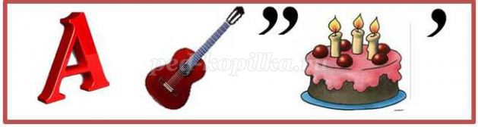
Ребус 2 бюллетень
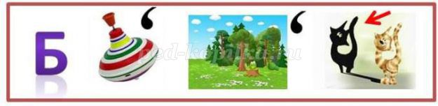
Ребус 3. закон
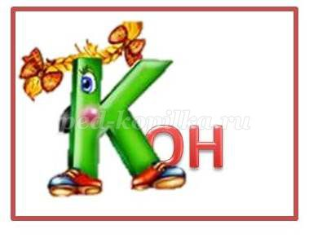
Ребус 4 кандидат
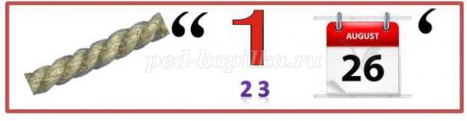
Ребус 5. список

Ребус 6. пропаганда
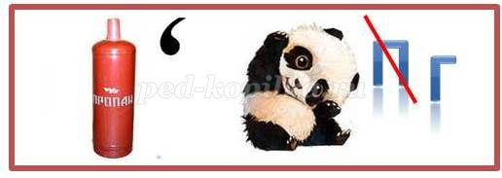

Ребус 7. комиссия
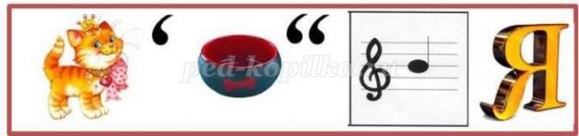
Ребус 8. спикер
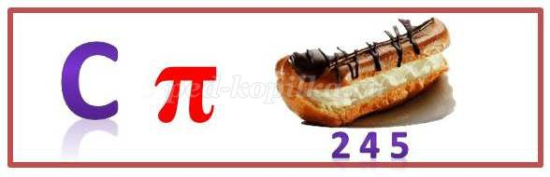
Ребус 9. агитация
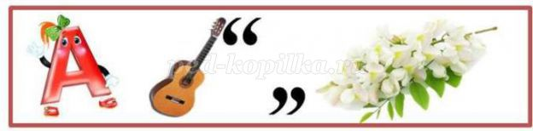
Ребус 10. наблюдатель


